VENICUT47 ТРИКОТАЖНЫЕ ПЕРЧАТКИ С ПОЛИУРЕТАНОВЫМ ПОКРЫТИЕМ
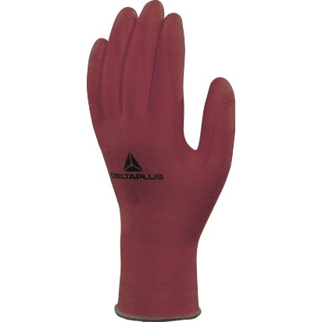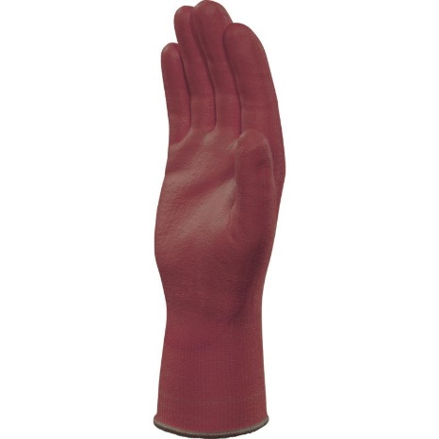
Цвет: красный
Размер: 06/07/08/09/10/11
СПЕЦИФИКАЦИЯ
Перчатки трикотажные с полиуретановым покрытием с эластичной манжетой 8 см. Максимальная устойчивость к истиранию, разрывам. Высокая устойчивость к порезам.
Основа: Полимерная ткань высокой эффективности DELTAnocut®. Размер стежка 13.
Покрытие: 100% полиуретан. Покрытие частичное: на ладонной части и напалках с тыльной стороны.
Технические характеристики EN388: 4 4 4 2
Устойчивость к истиранию – 4 (максимальная)
Устойчивость к порезам – 4 (высокая)
Устойчивость к разрывам – 4 (максимальная)
Устойчивость к проколам – 2

ОСНОВНЫЕ ПРЕИМУЩЕСТВА ТОВАРА ДЛЯ ПОЛЬЗОВАТЕЛЯ
Ткань DELTAnocut®, размер стежка 13 – очень хорошая ловкость и точность в работе
Полиуретановое покрытие – высокое сопротивление износу и разрывам, хорошая воздухопроницаемость
Перчатки можно использовать после стирки

